CẢM NGHĨ CỦA EM SAU KHI THAM GIA CÁC HOẠT ĐỘNG NGOẠI KHÓA CỦA NHÀ TRƯỜNG
Sau khi được tham gia chuỗi hoạt động ngoại khóa do nhà trường tổ chức, trong em đọng lại rất nhiều cảm xúc sâu sắc về quê hương, đất nước và trách nhiệm của bản thân đối với Tổ quốc. Những trải nghiệm giản dị mà ý nghĩa ấy giúp em hiểu rằng lòng yêu nước không phải là điều gì xa vời, mà bắt đầu từ những hành động nhỏ bé, từ sự trân trọng những giá trị xung quanh mình.
Trong hoạt động tham quan khu di tích lịch sử của huyện, em được nghe thầy cô kể về những chiến công và sự hi sinh của các thế hệ đi trước. Mỗi câu chuyện như một trang sử sống, khiến em hình dung rõ hơn về những năm tháng gian khổ mà ông cha ta đã trải qua để giữ gìn độc lập hôm nay. Nhìn những tấm bia khắc tên liệt sĩ, em thấy lòng mình chùng xuống, xen lẫn biết ơn và tự hào. Đó không còn là những kiến thức chỉ đọc trong sách, mà trở thành cảm xúc chân thật khi được đứng trước nơi chứa đựng bao ký ức của dân tộc.
Bên cạnh chuyến tham quan, các hoạt động như Ngày hội Văn hóa – Thể thao, giao lưu văn nghệ, hay chương trình “Em yêu Tổ quốc Việt Nam” cũng giúp em cảm nhận rõ hơn sự phong phú và đẹp đẽ của văn hóa quê hương. Những điệu múa dân gian, những bài hát về Tổ quốc, những bộ trang phục truyền thống rực rỡ sắc màu… đã thổi vào lòng em niềm tự hào về đất nước đa dạng, giàu bản sắc. Em hiểu rằng, yêu nước không chỉ là nhớ về lịch sử, mà còn là gìn giữ và tiếp nối những giá trị văn hóa mà cha ông để lại.
Điều khiến em xúc động nhất là giây phút cả lớp cùng nhau quét dọn khuôn viên trường và trồng cây lưu niệm. Những hành động nhỏ nhưng mang ý nghĩa lớn, nhắc em rằng yêu quê hương còn là biết chăm sóc môi trường sống, bảo vệ cảnh quan, góp phần xây dựng cộng đồng ngày một tốt đẹp hơn. Từ việc nhặt một chiếc lá rơi, tưới một gốc cây, hay giữ gìn lớp học sạch đẹp… cũng là cách thể hiện trách nhiệm đối với nơi mình đang sống.
Sau các hoạt động ngoại khóa, em nhận ra rằng tình yêu quê hương, đất nước không chỉ nằm trong những lời hát, câu thơ hay lễ kỉ niệm, mà nằm trong nhận thức và hành động của mỗi người trẻ. Là học sinh, em không thể làm những việc lớn lao, nhưng em có thể học tập tốt, rèn luyện đạo đức, tự hào về lịch sử dân tộc và lan tỏa những điều tốt đẹp đến bạn bè xung quanh.
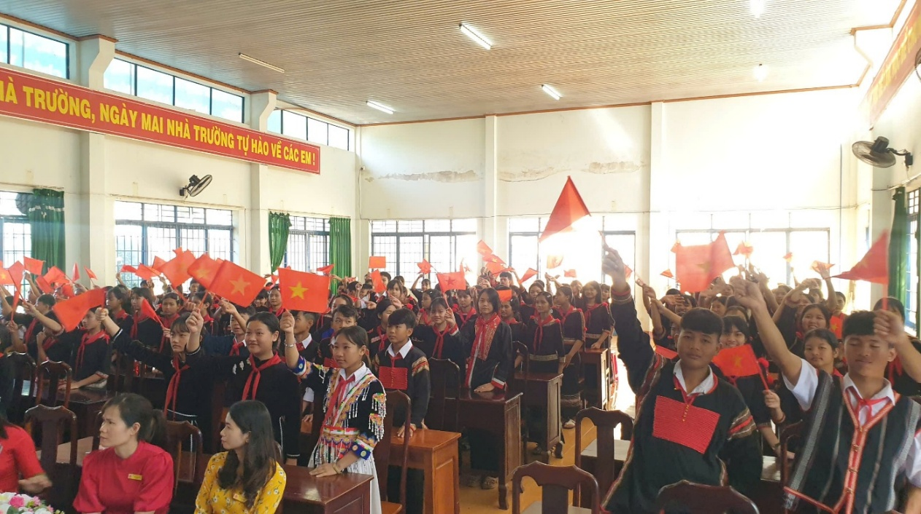
(học sinh toàn trường hưởng ứng tích cực tham gia cuộc thi “Tổ quốc trong tim em”, được phát động vào tiết sinh hoạt dưới cờ tuần 9)
Kết thúc chuỗi hoạt động, trong em vẫn còn nguyên cảm giác tự hào và biết ơn. Em hiểu rằng mình may mắn khi được sống trong hòa bình, được học tập và vui chơi dưới mái trường thân thương, và càng thêm yêu quê hương đất nước – nơi đã nuôi dưỡng bao thế hệ Việt Nam kiên cường, nhân ái và giàu lòng tự trọng.

